Приложение № 1

к письму Федеральной службы по надзору в сфере образования и науки

от 09.04.2009 № 01-74/10-01
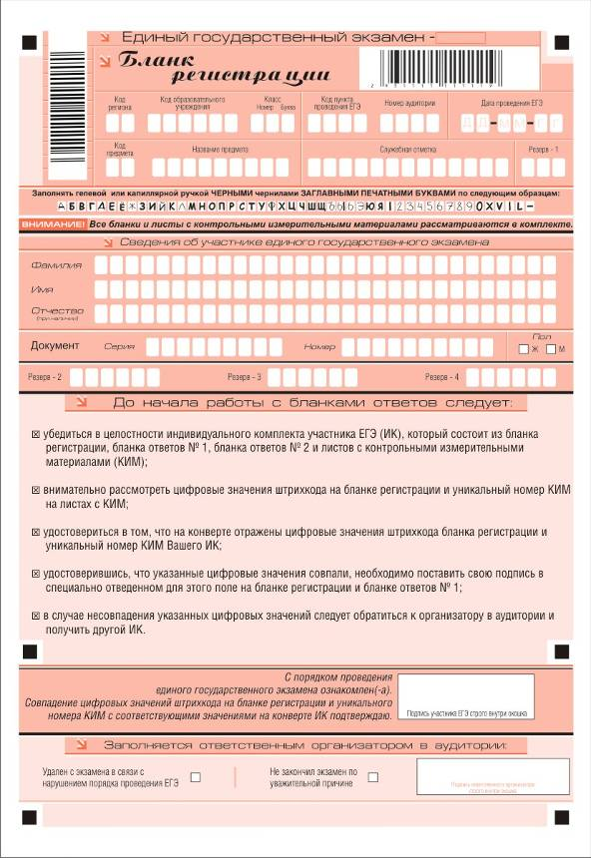
Приложение № 2
к письму Федеральной службы по надзору в сфере образования и науки
от 09.04.2009 № 01-74/10-01
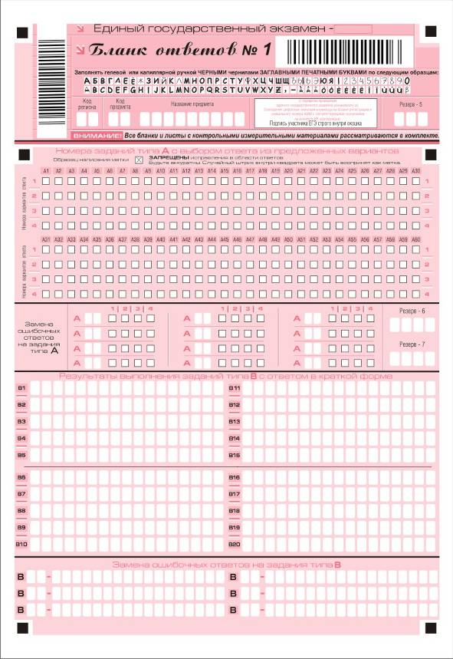
Приложение № 3
к письму Федеральной службы по надзору в сфере образования и науки
от 09.04.2009 № 01-74/10-01
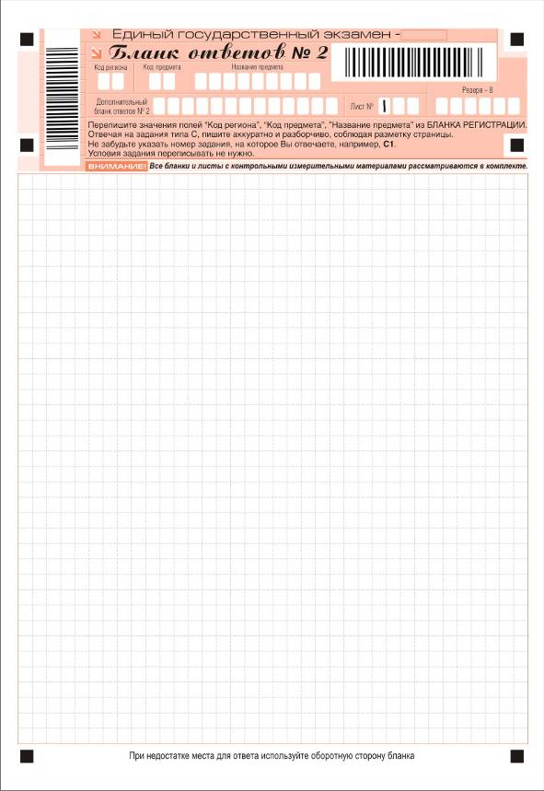
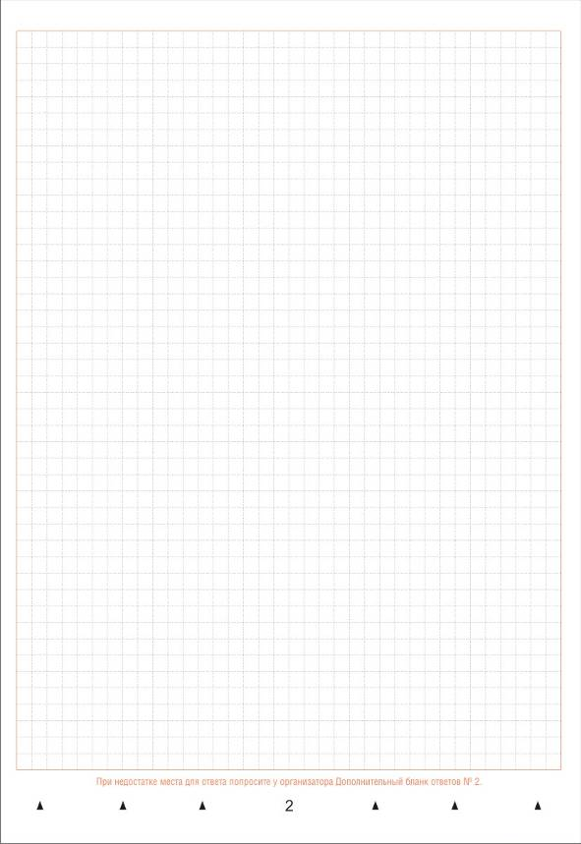
Приложение № 4
к письму Федеральной службы по надзору в сфере образования и науки
от 09.04.2009 № 01-74/10-01
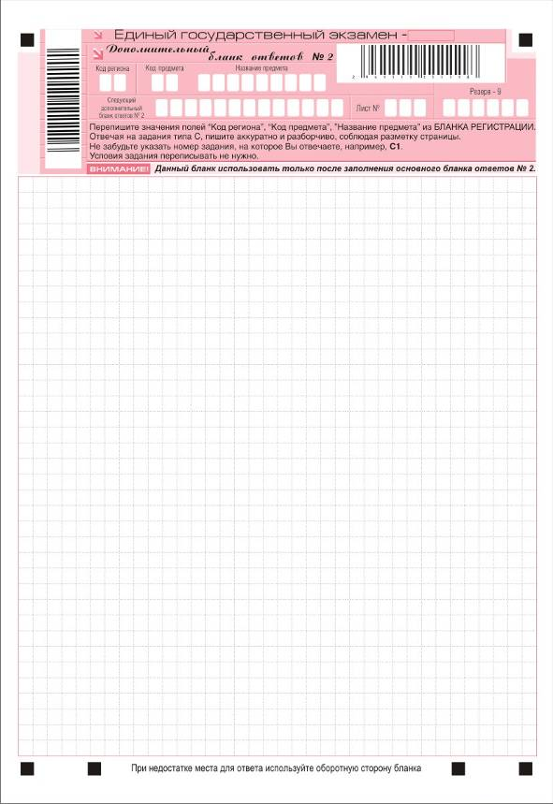

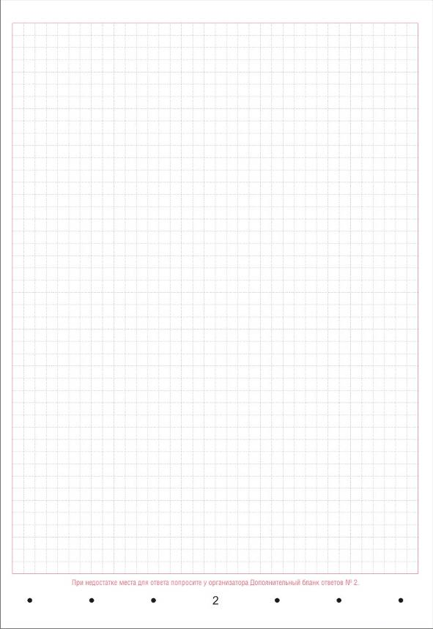
Приложение № 5
к письму Федеральной службы по надзору в сфере образования и науки
от 09.04.2009 № 01-74/10-01

описание бланка регистрации и бланков ответов участников единого государственного экзамена

1. Бланк регистрации
Бланк регистрации размером 210 мм × 305 мм печатается на белой бумаге плотностью ~ 80 г/м². Фон бланка – оранжевый цвет (Pantone 165 CVU).
Бланк является машиночитаемой формой и состоит из трех частей – верхней, средней и нижней.
В верхней части бланка регистрации расположено специальное поле (после слов «Единый государственный экзамен»), в котором указывается год проведения экзамена (данное поле заполняется типографским способом). Также в верхней части бланка регистрации расположены вертикальный штрихкод, горизонтальный штрихкод и его цифровое значение, образец написания символов при заполнении бланка, поля для указания следующей информации: код региона, код образовательного учреждения, в котором обучался участник единого государственного экзамена (ЕГЭ) – выпускник текущего года (код образовательного учреждения, в котором участник ЕГЭ - выпускник прошлых лет или поступающий в ссуз/вуз получил пропуск на ЕГЭ), номер и буква класса (участником ЕГЭ – выпускником прошлых лет или поступающим в ссуз/вуз не заполняется), код пункта проведения ЕГЭ, номер аудитории в пункте проведения ЕГЭ, дата проведения ЕГЭ, код предмета, название предмета, поля для служебного использования (поля «Служебная отметка», «Резерв-1»).
В средней части бланка регистрации указываются следующие сведения об участнике ЕГЭ: фамилия, имя, отчество (при наличии), серия и номер документа, удостоверяющего личность, пол, а также расположены поля для служебного использования (поля «Резерв-2», «Резерв-3», «Резерв-4»), краткая инструкция по определению целостности индивидуального комплекта участника ЕГЭ, поле для подписи участника ЕГЭ.
В нижней части бланка регистрации расположены поля, заполняемые ответственным организатором в аудитории в случаях, если участник удален с экзамена в связи с нарушением порядка проведения ЕГЭ или не закончил экзамен по уважительной причине, а также поле для подписи ответственного организатора.

2. Бланк ответов № 1
Бланк ответов № 1 размером 210 мм × 305 мм печатается на белой бумаге плотностью ~ 80 г/м. Фон бланка – малиновый цвет (Pantone 184 CVU).
Бланк является машиночитаемой формой и состоит из трех частей – верхней, средней и нижней.
В верхней части бланка ответов № 1 расположено специальное поле (после слов «Единый государственный экзамен»), в котором указывается год проведения экзамена (данное поле заполняется типографским способом), имеются вертикальный и горизонтальный штрихкоды, образец написания символов при заполнении бланка, поля для указания следующей информации: код региона, код предмета, название предмета, поле для подписи участника ЕГЭ и поле для служебного использования («Резерв-5»).
В средней части бланка ответов № 1 расположены поля для записи ответов на задания типа А с выбором ответа из предложенных вариантов. Максимальное количество таких заданий – 60. Максимальное число вариантов ответов на каждое задание – 4.
Ниже этого приведены поля для замены ошибочных ответов на задания типа А. Максимальное число замен ошибочных ответов – 12. Также расположены поля для служебного использования («Резерв-6», «Резерв-7»)
Далее размещены поля для записи результатов выполнения заданий типа В с ответом в краткой форме (слово или число). Максимальное количество кратких ответов – 20. Максимальное количество символов в одном ответе – 17.
В нижней части бланка ответов № 1 предусмотрены поля для замены ошибочных ответов на задания типа В. Максимальное количество замен ошибочных ответов – 6.

3. Бланк ответов № 2
Бланк ответов № 2 размером 210 мм × 305 мм печатается на белой бумаге плотностью ~ 80 г/м. Фон бланка – персиковый цвет (Pantone 164 CVU).
Бланк является машиночитаемой формой и состоит из двух частей – верхней и нижней.
В верхней части бланка ответов № 2 расположено специальное поле (после слов «Единый государственный экзамен»), в котором указывается год проведения экзамена (данное поле заполняется типографским способом), имеются вертикальный и горизонтальный штрихкоды, поля для указания следующей информации: код региона, код предмета, название предмета, поле для записи цифрового значения штрихкода дополнительного бланка ответов № 2, поле нумерации листов бланков ответов № 2, поле для служебного использования («Резерв-8»).
Поле для ответов на задания располагается на нижней части бланка, а также на обратной стороне бланка и разлиновано пунктирными линиями «в клеточку».

4. Дополнительный бланк ответов № 2
Дополнительный бланк ответов № 2 размером 210 мм × 305 мм печатается на белой бумаге плотностью ~ 80 г/м. Фон бланка – малиновый цвет (Pantone 165 CVU).
Бланк является машиночитаемой формой и состоит из двух частей – верхней и нижней.
В верхней части дополнительного бланка ответов № 2 расположено специальное поле (после слов «Единый государственный экзамен»), в котором указывается год проведения экзамена (данное поле заполняется типографским способом), расположены вертикальный штрихкод, горизонтальный штрихкод и его цифровое значение, поля для указания следующей информации: код региона, код предмета, название предмета, поле для записи цифрового значения штрихкода следующего дополнительного бланка ответов № 2, поле нумерации листов бланков ответов № 2, поле для служебного использования («Резерв-9»).
Поле для ответов на задания располагается на нижней части бланка, а также на обратной стороне бланка и разлиновано пунктирными линиями «в клеточку».
Приложение № 6
к письму Федеральной службы по надзору в сфере образования и науки
от 09.04.2009 № 01-74/10-01

Правила заполнения бланка регистрации и бланков ответов участников
единого государственного экзамена

Настоящие правила предназначены для участников ЕГЭ, а также для организаторов пункта проведения ЕГЭ (далее - ППЭ), осуществляющих инструктаж участников ЕГЭ в день проведения ЕГЭ.

1. Общая часть
Участники ЕГЭ выполняют экзаменационные работы на бланках, формы и описание которых приведены в приложениях № 1 – 5:
бланке регистрации;
бланке ответов № 1;
бланке ответов № 2.
При заполнении бланков регистрации и ответов участников ЕГЭ необходимо точно соблюдать настоящие правила, так как информация, внесенная в бланки, сканируется и обрабатывается с использованием специальных аппаратно-программных средств.
При недостатке места для развернутых ответов на бланке ответов № 2 организатор в аудитории выдает дополнительный бланк ответов № 2.

2. Основные правила заполнения бланков ЕГЭ
Все бланки ЕГЭ заполняются яркими черными чернилами. Допускается использование гелевой или капиллярной ручек. В случае отсутствия у участника ЕГЭ указанных ручек и использования, вопреки настоящим правилам, шариковой ручки, контур каждого символа при заполнении необходимо аккуратно обводить 2-3 раза, чтобы исключить «проблески» по линии символов.
Линия метки («крестик») в полях не должна быть слишком толстой. Если ручка оставляет слишком толстую линию, то вместо крестика в поле нужно провести только одну диагональ квадрата (любую).
Участник ЕГЭ должен изображать каждую цифру и букву во всех заполняемых полях бланка регистрации, бланка ответов № 1 и верхней части бланка ответов № 2, тщательно копируя образец ее написания из строки с образцами написания символов, расположенной в верхней части бланка регистрации и бланка ответов № 1. Небрежное написание символов может привести к тому, что при автоматизированной обработке символ может быть распознан неправильно.
Каждое поле в бланках заполняется, начиная с первой позиции (в том числе и поля для занесения фамилии, имени и отчества участника ЕГЭ).
Если участник ЕГЭ не имеет информации для заполнения поля, он должен оставить его пустым (не делать прочерков).
Категорически запрещается:
делать в полях бланков, вне полей бланков или в полях, заполненных типографским способом, какие-либо записи и пометки, не относящиеся к содержанию полей бланков;
использовать для заполнения бланков цветные ручки вместо черной, карандаш (даже для черновых записей на бланках), средства для исправления внесенной в бланки информации («замазку» и др.).
На бланках ответов № 1 и № 2, а также на дополнительном бланке ответов № 2 не должно быть пометок, содержащих информацию о личности участника ЕГЭ.
При записи ответов необходимо строго следовать инструкциям по выполнению работы (к группе заданий, отдельным заданиям), указанным в контрольном измерительном материале (далее - КИМ).

3. Заполнение бланка регистрации
Бланк регистрации состоит из трех частей – верхней, средней и нижней (рис. 1).

Рис. 1. Бланк регистрации
В верхней части бланка регистрации (рис. 2) расположены: вертикальный и горизонтальный штрихкоды, поля для рукописного занесения информации, строка с образцами написания символов, поле для служебной отметки и резервное поле.
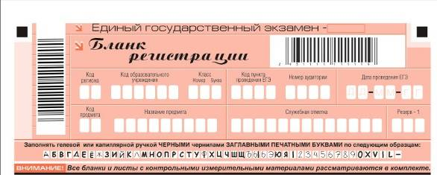
Рис. 2. Верхняя часть бланка регистрации
По указанию ответственного организатора в аудитории участником ЕГЭ заполняются все поля верхней части бланка регистрации (см. табл. 1), кроме полей для служебного использования (поля «Служебная отметка», «Резерв-1»).
Поля, заполняемые участником ЕГЭ по указанию организатора в аудитории | Указания по заполнению
Код региона | Код субъекта Российской Федерации в соответствии с кодировкой федерального справочника субъектов Российской Федерации
Код образовательного учреждения | Код образовательного учреждения, в котором обучается выпускник (код образовательного учреждения, в котором поступающий получил пропуск на ЕГЭ), в соответствии с кодировкой, принятой в субъекте Российской Федерации
Класс: номер, буква | Информация о классе, в котором обучается выпускник (поступающим не заполняется)
Код пункта проведения ЕГЭ | Указывается в соответствии с кодировкой ППЭ внутри субъекта Российской Федерации
Номер аудитории | Номер аудитории, в которой проходит ЕГЭ
Дата проведения ЕГЭ | Дата проведения ЕГЭ
Код предмета | Указывается в соответствии с принятой кодировкой (см. табл. 2)
Название предмета | Название предмета, по которому проводится ЕГЭ (возможно в сокращении)
Таблица 1. Указание по заполнению полей верхней части бланка регистрации

Название предмета | Код предмета
Русский язык | 1
Математика | 2
Физика | 3
Химия | 4
Информатика и ИКТ | 5
Биология | 6
История | 7
География | 8
Английский язык | 9
Немецкий язык | 10
Французский язык | 11
Обществознание | 12
Испанский язык | 13
Литература | 18
Таблица 2. Название и код предметов
В средней части бланка регистрации (рис. 3) расположены поля для записи сведений об участнике ЕГЭ.
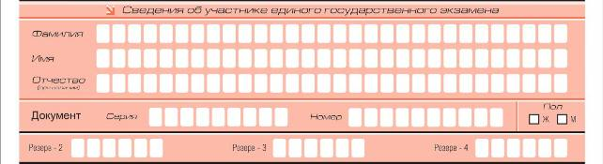
Рис. 3. Сведения об участнике единого государственного экзамена

Поля средней части бланка регистрации заполняются участником ЕГЭ самостоятельно (см. табл. 3), кроме полей для служебного использования («Резерв-2», «Резерв-3» и «Резерв-4»). Данные поля участником ЕГЭ не заполняются.

Поля, самостоятельно заполняемые участником ЕГЭ | Указания по заполнению
Фамилия | Вносится информация из документа, удостоверяющего личность участника ЕГЭ, в соответствии с законодательством Российской Федерации
Имя
Отчество
Документ
Серия | В поле записываются арабские цифры серии без пробелов. Например: 4600
Номер | Записываются арабские цифры номера без пробелов. Например: 918762
Пол (Ж или М) | Ставится метка в соответствующем поле
Таблица 3. Указания по заполнению полей «Сведения об участнике единого государственного экзамена»
В средней части бланка регистрации также расположена краткая инструкция по определению целостности индивидуального комплекта участника ЕГЭ (рис. 4) и поле для подписи участника ЕГЭ.
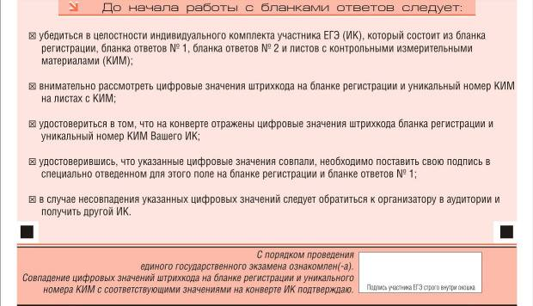
Рис. 4. Краткая инструкция по определению целостности индивидуального комплекта участника ЕГЭ
В нижней части бланка регистрации расположена область для отметок организатора в аудитории о фактах удаления участника ЕГЭ с экзамена в связи с нарушением порядка проведения ЕГЭ, а также о том, что участник не закончил экзамен по уважительной причине (рис. 5).
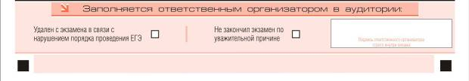
Рис. 5. Область для отметок организатора в аудитории о фактах удаления участника ЕГЭ

Заполнение полей организатором в аудитории обязательно, если участник ЕГЭ удален с экзамена в связи с нарушением порядка проведения ЕГЭ или не закончил экзамен по уважительной причине. Отметка организатора в аудитории заверяется подписью организатора в специально отведенном для этого поле бланка регистрации участника ЕГЭ, а также фиксируется в протоколе проведения экзамена в аудитории.
После окончания заполнения бланка регистрации и выполнения всех пунктов краткой инструкции по определению целостности индивидуального комплекта участника ЕГЭ («До начала работы с бланками ответов следует:») участник ЕГЭ ставит свою подпись в специально отведенном для этого поле.

4. Заполнение бланка ответов № 1
В верхней части бланка ответов № 1 (рис. 6) расположены вертикальный штрихкод, горизонтальный штрихкод, строка с образцами написания символов, поля для заполнения участником ЕГЭ, а также поле для служебного использования («Резерв-5»). Информация для заполнения полей о коде региона, коде и названии предмета должна быть продублирована с информации, внесенной в бланк регистрации.
Рис. 6. Бланк ответов № 1

В средней части бланка ответов № 1 (рис. 7) расположены поля для записи ответов на задания (типа А) с выбором ответа из предложенных вариантов. Максимальное количество таких заданий – 60 (шестьдесят). Максимальное число вариантов ответов на каждое задание – 4 (четыре).
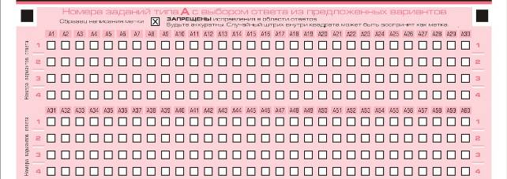
Рис. 7. Область ответов на задания типа А
Область ответов на задания типа А состоит из горизонтального ряда номеров заданий КИМ. Под каждым номером задания расположен вертикальный столбик из четырех клеточек. Для того, чтобы отметить номер ответа, который участник ЕГЭ считает правильным, под номером задания он должен поставить метку («крестик») в ту клеточку, номер которой соответствует номеру выбранного им ответа. Образец написания метки приведен на бланке ответов № 1. Для удобства работы клеточки на левом и правом полях бланка ответов № 1 пронумерованы.
В области ответов на задания типа А нельзя допускать случайных пометок, клякс, полос размазанных чернил и т.д., так как при автоматизированной обработке это может быть распознано как ответы на задания КИМ. Если не удалось избежать случайных пометок, их следует заменить в области «Замена ошибочных ответов на задания типа А» на те ответы, которые участник ЕГЭ считает правильными.
При заполнении области ответов на задания типа А следует строго соблюдать инструкции по выполнению работы (к группе заданий, отдельным заданиям), приведенные в КИМ. В столбце, соответствующем номеру задания в области ответов на задания типа А, следует делать не более одной метки. При наличии нескольких меток такое задание заведомо будет считаться неверно выполненным.
Можно заменить ошибочно отмеченный ответ и поставить другой. Замена ответа осуществляется заполнением соответствующих полей в области замены ошибочных ответов на задания типа А (рис. 8).
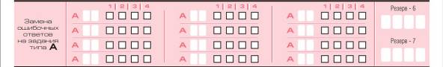
Рис. 8. Область замены ошибочных ответов на задания типа А
Заменить можно не более 12 (двенадцати) ошибочных ответов по всем заданиям типа А. Для этого в соответствующее поле области замены ошибочных ответов на задания типа А следует внести номер ошибочно заполненного задания, а в строку клеточек внести метку верного ответа. В случае если в поля замены ошибочного ответа внесен несколько раз номер одного и того же задания, то будет учитываться последнее исправление (отсчет сверху вниз и слева направо).
Ниже области замены ошибочных ответов на задания типа А размещены поля для записи ответов на задания типа В (задания с кратким ответом) (рис. 9). Максимальное количество ответов – 20 (двадцать). Максимальное количество символов в одном ответе – 17 (семнадцать).
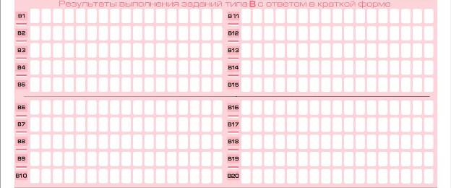
Рис. 9. Область ответов на задания типа В

Краткий ответ записывается справа от номера задания типа В в области ответов с названием «Результаты выполнения заданий типа В с ответом в краткой форме».
Краткий ответ можно давать только в виде слова, одного целого числа или комбинации букв и цифр, если в инструкции по выполнению работы не указано, что ответ можно дать с использованием запятых для записи ответа в виде десятичной дроби или в виде перечисления требуемых в задании пунктов. Каждая цифра, буква, запятая или знак минус (если число отрицательное) записывается в отдельную клеточку, строго по образцу из верхней части бланка. Не разрешается использовать при записи ответа на задания типа В никаких иных символов, кроме символов кириллицы, латиницы, арабских цифр, запятой и знака дефис (минус).
Если требуется написать термин, состоящих из двух или более слов, то их нужно записать отдельно – через пробел или дефис (как требуют правила правописания), но не использовать какого-либо разделителя (запятая и пр.), если в инструкции по выполнению работы не указана другая форма написания ответа на данное задание. Если в таком термине окажется букв больше, чем клеточек в поле для ответа, то вторую часть термина можно писать более убористо. Термин следует писать полностью. Любые сокращения запрещены.
Если кратким ответом должно быть слово, пропущенное в некотором предложении, то это слово нужно писать в той форме (род, число, падеж и т.п.), в которой оно должно стоять в предложении.
Если числовой ответ получается в виде дроби, то её следует округлить до целого числа по правилам округления, если в инструкции по выполнению работы не требуется записать ответ в виде десятичной дроби. Например: 2,3 округляется до 2; 2,5 – до 3; 2,7 – до 3. Это правило должно выполняться для тех заданий, для которых в инструкции по выполнению работы нет указаний, что ответ нужно дать в виде десятичной дроби.
В ответе, записанном в виде десятичной дроби, в качестве разделителя следует указывать запятую.
Записывать ответ в виде математического выражения или формулы запрещается. Нельзя писать названия единиц измерения (градусы, проценты, метры, тонны и т.д.). Недопустимы заголовки или комментарии к ответу.
В нижней части бланка ответов № 1 предусмотрены поля для записи новых вариантов ответов на задания типа В взамен ошибочно записанных (рис. 10). Максимальное количество таких исправлений – 6 (шесть).
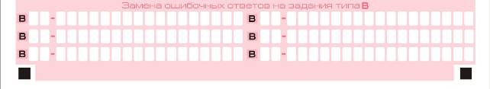
Рис. 10. Область замены ошибочных ответов на задания типа В

Для изменения внесенного в бланк ответов № 1 ответа на задание типа В надо в соответствующих полях замены проставить номер исправляемого задания типа В и записать новое значение верного ответа на указанное задание.

5. Заполнение бланка ответов № 2
Бланк ответов № 2 предназначен для записи ответов на задания с развернутым ответом (рис. 11).
Рис. 11. Бланк ответов № 2

В верхней части бланка ответов № 2 расположены вертикальный штрихкод, горизонтальный штрихкод, поля для рукописного занесения информации участником ЕГЭ, а также поля «Дополнительный бланк ответов № 2», «Лист № 1», «Резерв-8», которые участником ЕГЭ не заполняются.
Информация для заполнения полей верхней части бланка: код региона, код и название предмета, должна соответствовать информации, внесенной в бланк регистрации и бланк ответов № 1.
Поле «Дополнительный бланк ответов № 2» заполняет организатор в аудитории при выдаче дополнительного бланка ответов № 2, вписывая в это поле цифровое значение штрихкода дополнительного бланка ответов № 2 (расположенное под шрихкодом бланка), который выдается участнику ЕГЭ.
Поле «Резерв-8» не заполняется.
В нижней части бланка расположена область записи ответов на задания с ответом в развернутой форме (на задания типа С). В этой области участник ЕГЭ записывает развернутые ответы на соответствующие задания строго в соответствии с требованиями инструкции к КИМ и отдельным заданиям КИМ.
При недостатке места для ответов на лицевой стороне бланка ответов № 2 участник ЕГЭ может продолжить записи на оборотной стороне бланка, сделав внизу лицевой стороны запись «смотри на обороте». Для удобства все страницы бланка ответов № 2 пронумерованы и разлинованы пунктирными линиями «в клеточку».
При недостатке места для ответов на основном бланке ответов № 2 участник ЕГЭ может продолжить записи на дополнительном бланке ответов № 2, выдаваемом организатором в аудитории по требованию участника в случае, когда на основном бланке ответов № 2 не осталось места. В случае заполнения дополнительного бланка ответов № 2 при незаполненном основном бланке ответов № 2, ответы, внесенные в дополнительный бланк ответов № 2, оцениваться не будут.

6. Заполнение дополнительного бланка ответов № 2
Дополнительный бланк ответов № 2 предназначен для записи ответов на задания с развернутым ответом (рис. 12).

Рис. 12. Дополнительный бланк ответов № 2

Дополнительный бланк ответов № 2 выдается организатором в аудитории по требованию участника ЕГЭ в случае нехватки места для развернутых ответов.
В верхней части дополнительного бланка ответов № 2 расположены вертикальный штрихкод, горизонтальный штрихкод и его цифровое значение, поля «Код региона», «Код предмета», «Название предмета», а также поля «Следующий дополнительный бланк ответов № 2» и «Лист №», «Резерв-9».
Информация для заполнения полей верхней части бланка («Код региона», «Код предмета» и «Название предмета») должна полностью совпадать с информацией основного бланка ответов № 2.
Поля «Следующий дополнительный бланк ответов № 2» и «Лист №» заполняет организатор в аудитории в случае нехватки места для развернутых ответов на основном и ранее выданном дополнительном бланке ответов № 2.
В поле «Лист №» организатор в аудитории при выдаче дополнительного бланка ответов № 2 вносит порядковый номер листа работы участника ЕГЭ (при этом листом № 1 является основной бланк ответов № 2, который участник ЕГЭ получил в составе индивидуального комплекта).
Поле «Следующий дополнительный бланк ответов № 2» заполняется организатором в аудитории при выдаче следующего дополнительного бланка ответов № 2, если участнику ЕГЭ не хватило места на ранее выданных бланках ответов № 2. В этом случае организатор в аудитории вносит в это поле цифровое значение штрихкода следующего дополнительного бланка ответов № 2 (расположенное под штрихкодом бланка), который выдает участнику ЕГЭ для заполнения.
Поле «Резерв-9» не заполняется.
Ответы, внесенные в следующий дополнительный бланк ответов № 2, оцениваться не будут, если не полностью заполнены (или не заполнены совсем) основной бланк ответов № 2 и (или) ранее выданные дополнительные бланки ответов № 2.

